КГБУСО «Комплексный центр социального обслуживания населения города Славгорода»

ИГРЫ И ИГРОВЫЕ СРЕДСТВА ДЛЯ КОРРЕКЦИИ И АКТИВИЗАЦИИ
ДВИГАТЕЛЬНОЙ АКТИВНОСТИ

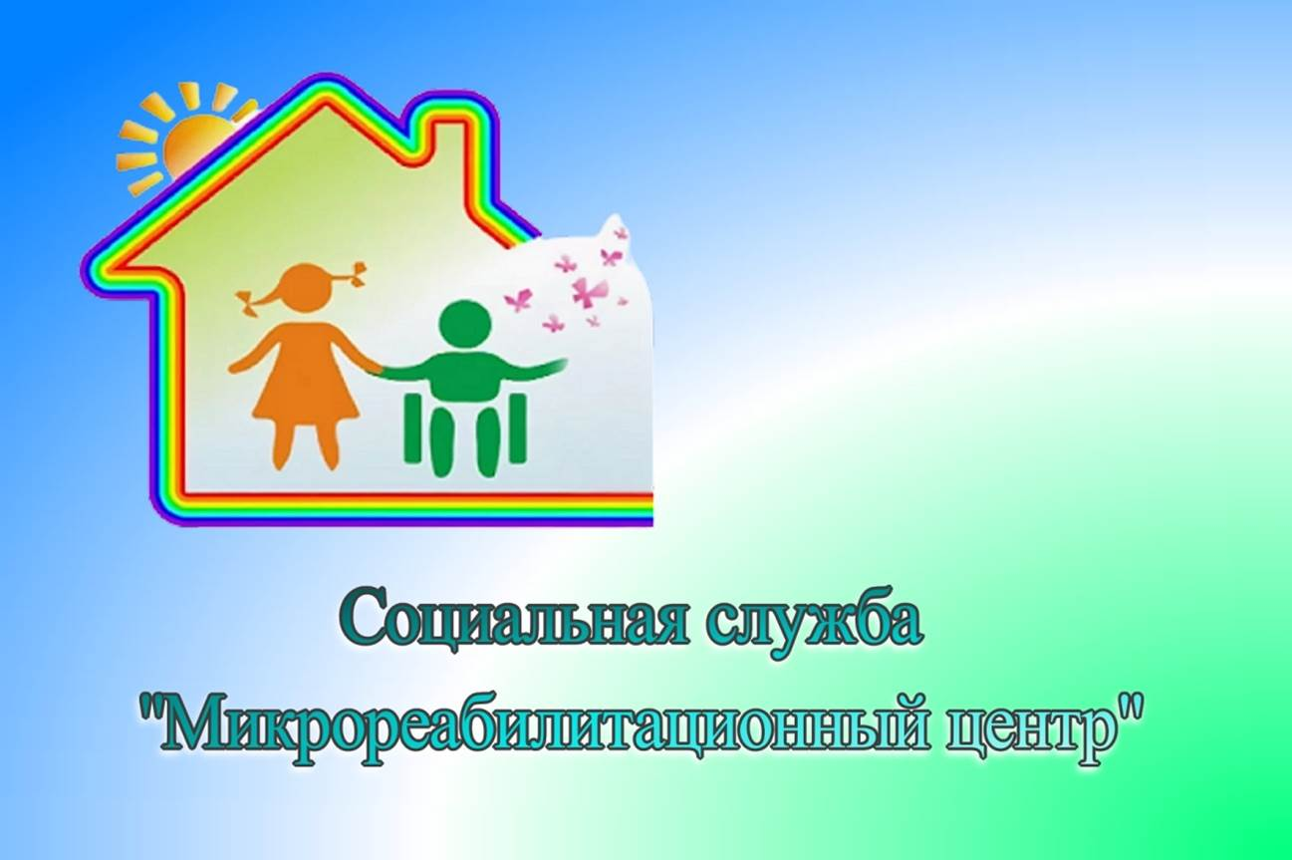
Г. Славгород 2022 г.
КОМПЛЕКТ МАССАЖНЫХ МЯЧЕЙ
Рекомендуется для категорий:
- слепых и слабовидящих,
- глухих и слабослышащих,
- с нарушениями опорно-двигательной системы и ДЦП,
- с задержкой психоэмоционального и речевого развития,
- со сложным нарушением развития.
Лечебно-спортивный игровой атрибут, предназначен для коррекции и профилактики здоровья, физического развития и сенсорного наслаждения.
Способствует общей двигательной активности ребенка; развитию мелкой моторики рук., хорошая гимнастика для пальчиков, улучшает кровообращение, тонизирует мелкие мышцы на руках.
Одним из способов развития моторики и речи являются упражнения с массажными мячиками. Играть с «ёжиками» можно с раннего возраста.
Вот упражнения для самых маленьких.
Перед тем, как проводить с детьми или одним ребенком комплекс представленных упражнений, необходимо познакомить их с названием частей ладони и пальцев.
Следить, чтобы при выполнении упражнений для рук, пальцы обеих рук находились всегда в сомкнутом состоянии, плечи не поднимались. Желательно, чтобы на детях была одежда с коротким рукавом. Если такой возможности нет, то детям нужно закатать рукава. Когда взрослый показывает комплекс упражнений для рук необходимо снять с запястья часы и кольца с пальцев.
Упражнения показывать в среднем темпе, акцентируя внимание детей (ребенка) на некоторые нюансы при их выполнении.
Эти комплексы упражнений рекомендуется проводить с детьми,
начиная с 3-х летнего возраста.

Упражнения с массажными мячиками для детей
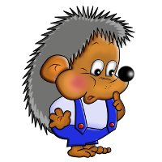Упражнения для самых маленьких.
*«Ёжик»
Представьте, что к вам в гости пришел eжик. Все движения выполняются в соответствии с текстом.
Ёжик выбился из сил-
Яблоки, грибы носил.
Мы потрем ему бока,
Надо их размять слегка.
А потом погладим ножки,
Чтобы отдохнул немножко.
А потом почешем брюшко,
Пощекочем возле ушка.
Ёж по тропке убежал,
Нам «Спасибо!» пропищал.
Ребенок жалеет eжика, гладит, чешет, щекочет. На слова «по тропке убежал» мячик можно катать по столу или коленкам.
*«Месим тесто»
Месим, месим тесто – сжимаем массажный мячик в одной руке.
Есть в печке место – перекладываем и сжимаем мяч другой рукой.
Я для милой мамочки – сжимаем мяч двумя руками несколько раз.
Испеку два пряничка – катаем мяч между ладонями.
*«Орех»
Движения соответствуют тексту.
Я катаю свой орех
По ладоням снизу вверх.
А потом обратно,
Чтоб стало мне приятно.
Я катаю свой орех,
Чтобы стал круглее всех.
*«Иголки»
У сосны, у пихты, eлки
Очень колкие иголки.
Но еще сильней, чем ельник,
Вас уколет можжевельник.
Ребенок катает мяч между ладонями, по запястью, ножкам и т.д. сначала медленно, а потом ускоряя темп.
«Непростой шарик»
Движения соответствуют тексту.
Этот шарик непростой,
Весь колючий, вот такой!
Меж ладошками кладем,
Им ладошки разотрем.
Вверх, вниз его катаем,
Свои ручки развиваем.
*«Ласковый ёжик»
Ребенок прокатывает мяч между ладошками, можно катать стопой, массажировать любую часть тела, заменяя слова в тексте.
Гладь мои ладошки, eж!
Ты колючий, ну и что ж?
Я хочу тебя погладить,
Я хочу с тобой поладить!
*«Ёжик»
Ежик колет нам ладошки,
Поиграем с ним немножко.
Ежик нам ладошки колет –
Ручки к школе нам готовит.
Мячик-ежик мы возьмем, (подбрасываем мячик вверх)
Покатаем и потрем. (прокатываем между ладошек)
Вверх подбросим и поймаем, (опять подбрасываем мячик)
И иголки посчитаем. (пальчиками мнем иголки мячика)
Пустим ежика на стол, (кладем мячик на стол)
Ручкой ежика прижмем (ручкой прижимаем мячик)
И немножко покатаем… (катаем мячик)
Потом ручку поменяем (меняем руки)
*«Круги»
Дети повторяют слова и выполняют действия с шариком в соответствии с текстом:
Я мячом круги катаю,
Взад - вперед его гоняю.
Им поглажу я ладошку.
Будто я сметаю крошку,
И сожму его немножко,
Как сжимает лапу кошка,
Каждым пальцем мяч прижму,
И другой рукой начну.
* «Зайцы на лужайке»
На поляне, на лужайке /катать шарик между ладонями/
Целый день скакали зайки. /прыгать по ладошке шаром/
И катались по траве, /катать вперед – назад/
От хвоста и к голове.
Долго зайцы так скакали, /прыгать по ладошке шаром/
Но напрыгались, устали. /положить шарик на ладошку/
Мимо змеи проползали, /вести по ладошке/
«С добрым утром!» - им сказали.
Стала гладить и ласкать
Всех зайчат зайчиха-мать. /гладить шаром каждый палец/
*«Медведи»
Шла медведица спросонок, /шагать шариком по руке/
А за нею – медвежонок. /шагать тихо шариком по руке/
А потом пришли детишки, /шагать шариком по руке/
Принесли в портфелях книжки.
Стали книжки открывать /нажимать шариком на каждый палец/
И в тетрадочках писать.
«Футбол»
Обе руки локтями прижать к себе. Ладошки повернуть друг к другу полукругом. В одну из них вложить мячик (мячик должен быть по размеру ладошки ребeнка). Перекидывать мячик из одной руки в другую, сохраняя положение ладошек. Упражнение выполнять в одинаковом темпе. Как только упражнение будет усвоено ребёнком, темп его выполнения можно ускорить.
*«Лодочка»
Обе руки локтями прижать к себе. Ладошки повернуть вверх, приняв положение “лодочки”. В одну из ладошек вложить мячик. Перекидывать мячик из одной ладошки в другую, постоянно удерживая исходное положение «лодочка». Когда идет перекидывание мячика, ладошку, которая делает бросок, необходимо слегка поворачивать и стараться, мячик высоко не подкидывать. Упражнение выполнять в одинаковом темпе. Как только упражнение будет усвоено ребёнком, темп его выполнения можно ускорить.
*«Колючки»
Ладошку сделать «лодочкой». В нее вложить мячик. С силой сжать ладошку с мячиком. Затем ладошку разжать. На руке должны остаться вмятинки от колючек мячика. Следить за тем, чтобы ребенок старался сжимать мячик одной рукой. Упражнение повторить 8-10 раз одной рукой, потом тоже повторить другой рукой. Потом можно предложить выполнить это упражнение двумя руками сразу же. Чтобы ребенок понял, с какой силой
необходимо сжимать мячик, взрослый сначала сам выполняет это упражнение, демонстрируя ребенку вмятинки на своей ладошке от колючек мячика. Обратите внимание ребенка на то, что при правильном выполнении этого упражнения, ему будет больно. Это делается для того, чтобы ребенок почувствовал момент, когда у него рука напряжена (сжимает мячик и при этом ему больно), а когда рука расслаблена и мячик свободно лежит в ладошке.
*«Скатаем шарик»
1 вариант
Обе руки локтями прижать к себе. Пальцы ладошек плотно сжаты друг с другом и напряжены. На левую ладошку положить мячик, сверху прикрыть его другой ладошкой. Делать круговые движения верхней ладошкой по нижней как при лепке шарика из пластилина. Следите, чтобы пальцы обеих рук были сжаты плотно друг с другом и напряжены. Упражнение выполнять внутренней частью ладошки, а не пальцами!!! Затем поменять положение рук.
2 вариант
Локти поставить на стол, ладошками напротив друг друга. Между ними вложить мячик. Делать движения обоими ладошками вверх-вниз. Следите, чтобы пальцы обеих рук были сжаты плотно друг с другом и напряжены. При выполнении упражнения локти держать на столе. Упражнение выполнять в одинаковом темпе. Как только упражнение будет усвоено ребенком, темп его выполнения можно ускорить.
*«Прокати по ладошке»
Локоть левой руки прижать плотно к себе, кисть руки развернуть ладошкой вверх. Пальцы плотно сомкнуты между собой. Положить на ладошку мячик, второй рукой накрыть мячик. Пальцы верхней ладошки плотно сжаты между собой. Производить движения верхней ладошкой вперед-назад по длине всей ладони. Следить, чтобы во время выполнения этого упражнения у ребенка не поднималось плечо. То же повторить другой рукой. Упражнение выполнять не торопясь, с хорошей амплитудой движения. Такие упражнения проводятся, когда мячик катают по тыльной стороне ладони. При этом ладошка лежит на столе, тыльной стороной кверху.
*«Горка»
Руку положить на колено, ладошкой кверху. Пальцы плотно сжаты между собой. На руку положить мячик. Другой рукой начинать поднимать мячик до шеи. Затем мячик слегка прижать наклоненной головой. Подержать на счет до 5, а затем «спустить» мячик вниз. Счет постепенно увеличить до 10. То же упражнение выполняется другой рукой. Важно проследить за тем, чтобы ребенок прокатил мячик по всей длине руки.
Это же упражнение можно выполнить, повернув одну руку тыльной стороной ладошки кверху. Можно выполнять упражнения ногами, сидя на стуле.
*«Будь здоров»
Мячик положить на пол. Одну ногу положить сверху мячика. Другая нога стоит плотно на полу. Сесть ровно, спину прижать к спинке стульчика. Катать мячик ногой вперед-назад, не торопясь. Затем, то же движение выполняется другой ногой. Это упражнение можно выполнять двумя ногами, катая мячик поочередно, либо обеими ногами одновременно. Как вариант, можно делать круговые движения одной ногой, затем другой. Упражнение выполняется в медленном темпе с хорошей амплитудой движения. Упражнение можно выполнять двумя ногами сразу же либо поочередно, либо обеими ногами одновременно.
*«Горка»
Снять с ног обувь. Сесть на стульчик. Одна нога стоит плотно на полу, а другая прямо выставлена вперед, носок вытянуть. Мячик взять в противоположную от выставленной ноги руку. Этой рукой начать поднимать мячик по ноге вверх. Накрыть мячик рукой и подержать его на счет до 5, затем «спустить» его по горке вниз. То же упражнение повторить с другой ногой. Затем увеличить счет до 10. Упражнение выполняется не торопясь, с хорошей амплитудой движения.
* «Солдаты»
Обе руки локтями плотно прижать к себе. Взять мячик в одну руку. Выполнять круговые движения сначала кистью одной руки, затем мяч переложить в другую руку и выполнять то же упражнение. Движения выполнять медленно, не торопясь. Круговые движения выполняются к себе и от себя. Когда ребенок усвоит правильность выполнения упражнения, темп можно увеличить. Следить, чтобы ребенок не поднимал плечо. Когда ребенок усвоит правильность выполнения упражнения одной рукой, можно ему предложить выполнить то же упражнение двумя руками одновременно.
*«Тренировка»
Обе руки локтям и плотно прижать к себе. Взять мячик в одну руку. Выполнять движения кистью руки вперед-назад, затем мяч переложить в другую руку и выполнять то же упражнение. Движения выполнять медленно, не торопясь. Когда ребенок усвоит правильность выполнения упражнения, темп можно увеличить. Следить, чтобы ребенок не поднимал плечо. Когда ребенок усвоит правильность выполнения упражнения одной рукой, можно ему предложить выполнить то же упражнение двумя руками поочередно, либо одновременно.
Руки при выполнении некоторых упражнений можно ставить на стол. Высота стола должна быть такой, чтобы ребенок сидел за столом ровно, не горбясь.

«Развиваем мелкую моторику малышей»
( упражнения из книги Ермаковой И. А.)

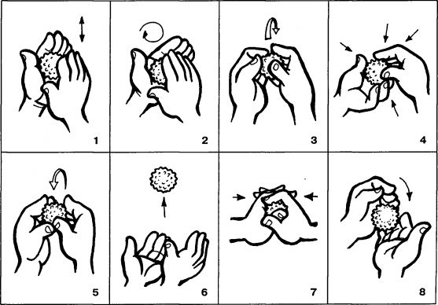

Массаж ладоней и пальцев рук колючим массажным мячиком
1. Мяч находится между ладоней ребёнка, пальцы прижаты друг к другу. Делайте массажные движения, катая мяч вперёд-назад.
2. Мяч находится между ладоней ребёнка, пальцы прижаты друг к другу. Делайте круговые движения, катая мяч по ладоням.
3. Держа мяч подушечками пальцев, делайте вращательные движения вперёд (как будто закручиваете крышку).
4. Держа мяч подушечками пальцев, с усилием надавите ими на мяч (4—6 раз).
5. Держа мяч подушечками пальцев, делайте вращательные движения назад (как будто открываете крышку).
6. Подкиньте мяч двумя руками на высоту 20—30 см и поймайте его.
7. Зажмите мяч между ладонями, пальцы сцеплены в "замок", локти направлены в стороны. Надавите ладонями на мяч (4—6 раз).
8. Перекладывайте мяч из одной ладони в другую, постепенно увеличивая темп.
Упражнение №1
Ежик в руки мы возьмем, (берем массажный мячик)
Покатаем и потрем. (катаем между ладошек)
Вверх подбросим и поймаем, (подбрасываем вверх и ловим)
И иголки посчитаем. (пальчиками одной руки нажимаем на шипы)
Пустим ежика на стол, (кладем мячик на стол)
Ручкой ежика прижмем (ручкой прижимаем мячик)
И немножко покатаем … (ручкой катаем мячик)
Потом ручку поменяем. (меняем ручку и тоже катаем мячик)
Упражнение №2
Ежика возьмем в ладошки (берем массажный мячик)
И потрем его слегка, (в одной ручке держим мячик, другой проводим по нему)
Разглядим его иголки, (меняем ручку, делаем тоже самой)
Помассируем бока. (катаем между ладошек)
Ежика в руках кручу, (пальчиками крутим мячик)
Поиграть я с ним хочу.
Домик сделаю в ладошках – (прячем мячик в ладошках)
Не достанет его кошка. (прижимаем ладошки к себе)
Упражнение №3
Я мячом круги катаю, (Движения выполняются по тексту)
Взад - вперед его гоняю.
Им поглажу я ладошки,
А потом сожму немножко.
Каждым пальцем мяч прижму,
И другой рукой начну.
А теперь последний трюк!
Мяч катаю между рук!
Упражнение №4
Я мячом круги катаю, (катаем мячик между ладонями круговыми движениями)
Взад вперед его гоняю, (гоняем мячик между ладонями по столу)
Им поглажу я ладошку, (гладим одну ладошку мячиком)
Будто бы сметаю крошку, (гладим другую ладошку мячиком)
И помну его немножко, (сжимаем мячик одной рукой)
Как сжимает лапу кошка. (меняем и сжимаем мячик другой рукой
Упражнение №5
Ежик, ежик – чудачок
Сшил колючий пиджачок (прокатывать мяч в ладонях вперед – назад)
Встал с утра, и в лес – гулять, (поднять руки вверх)
Чтоб друзей всех повидать. (перебирать мяч пальцами, опуская медленно руки вниз)
Ежик топал по тропинке (постучать мячом по столу)
И грибочек нес на спинке. (завести руки с мячом за голову, покатать мяч по шее)
Ежик топал не спеша, (прокатываем мяч по одной коленке вперед)
Тихо листьями шурша. (прокатываем мяч по другой коленке назад)
А навстречу скачет зайка,
Длинноухий Попрыгайка, (подбрасываем и ловим мячик)
В огороде чьем – то ловко
Раздобыл косой морковку! (завести руки за спину и спрятать мяч)
Упражнение №6
Этот шарик не простой (Движения выполняются по тексту)
Весь колючий, вот такой.
Меж ладошками кладем
Им ладошки разотрем.
Вверх и вниз его катаем
Свои ручки развиваем!
Можно шар катать по кругу
Перекидывать друг другу.
1, 2, 3, 4, 5 –
Всем пора нам отдыхать!
Упражнение №7
Катится колючий ежик (выполняем круговые движения мячиком между ладонями)
Нет ни головы, ни ножек.
По ладошкам он бежит
И пыхтит, пыхтит, пыхтит.
Мне по пальчикам бежит (перебираем мяч пальчиками)
И пыхтит, пыхтит, пыхтит
Бегает туда, сюда! Мне щекотно? (движения мячом по пальчикам)
Да, да, да! Уходи, колючий еж, (пускаем по столу и ловим подушечками пальцев)
В темный лес, где ты живешь!

ИГРЫ И ИГРОВЫЕ СРЕДСТВА ДЛЯ СОЦИАЛЬНО-ЛИЧНОСТНОГО РАЗВИТИЯ И
КОРРЕКЦИИ ПСИХОЭМОЦИОНАЛЬНОЙ СФЕРЫ

ПЕРВЫЕ ДРУЗЬЯ:
фигурки человечков

Рекомендуется для категорий:
- слепых и слабовидящих,
- глухих и слабослышащих,
- с нарушениями опорно-двигательной системы и ДЦП,
- с задержкой психоэмоционального и речевого развития,
- со сложным нарушением развития.
Назначение:
- способствует развитию мелкой моторики;
- учит координировать движения пальцев;
- формирует навык пинцетного захвата у детей с двигательными нарушениями функциональных возможностей кистей и пальцев рук;
- развивает тактильную память, узнавание на ощупь (стереогнозис);
- формирует различные моторные функции руки: обучает исследованию предметов:
- ощупыванию, целенаправленному передвижению пальцев и ладоней по их поверхности.
- способствует развитию игровых навыков в режиссерской сюжетно-ролевой игре.
Используйте:
- игрушечный транспорт в сюжетно-ролевых и дидактических играх с ребенком;
- методы тактильно-кинестетического (зрительно и наощупь) обследования ребенком фигурок маленьких человечков;
- наглядный показ игровых действий;
- подражательные упражнения и многократное повторение практических действий;
- словесные методы: объяснения, вопросы, оценка хода выполнения деятельности.
Игровые упражнения:
Сначала вместе с ребенком рассмотрите (ощупайте) маленьких человечков, обратите внимание на подвижные части рук, ног и головы.
Разделите действия с игрушкой на несколько этапов:
1. Обучающий. Знакомство с игрушкой. Поговорите о ней с ребенком, спросит его:
- Кто это?
- Как его (ее) зовут?
- Чем она занимается? И т.д.
С детьми, плохо идущими на контакт, можно говорить и действовать от лица человечка.
2. Самостоятельная игра.
Сюжетообразующие игрушки должны быть доступны детям и использоваться ими в самостоятельной режиссерской и сюжетно-ролевой игре.

ИГРЫ И ИГРОВЫЕ СРЕДСТВА ДЛЯ СЕНСОМОТОРНОЙ КОРРЕКЦИИ
НАБОР БЛОКОВ ДЬЕНЕША

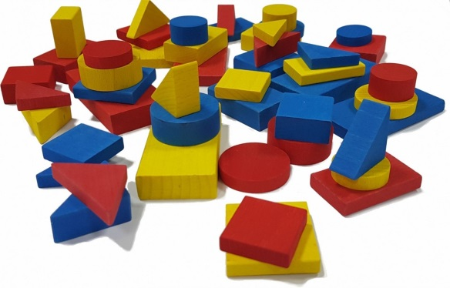

Игровой набор для развития предметных действий и сенсомоторной координации.
Данная игра способствует развитию моторики рук, координации движений; развитию наглядно-действенного мышления, зрительного сосредоточения и внимания, целенаправленности предметных действий; снижению психоэмоционального напряжения; повышению уровня компетентности и уверенности в себе.

Рекомендуется для категорий:
- глухих и слабослышащих,
- с нарушениями опорно-двигательной системы и ДЦП,
- с задержкой психоэмоционального и речевого развития,
- со сложным нарушением развития.
Назначение:
- научить точности восприятия формы;
- формирование наглядно-действенного мышления;
- развивает различные моторные функции руки;
- улучшает координацию движений руки;
- развивает координацию в системе «рука-глаз»;
- понимать причинно-следственные связи и планировать свою деятельность;
- соотносить свои действия и последствия;
- у детей с нарушениями познавательной сферы формирует наглядно-действенное мышление и познавательную активность;
- у детей с задержкой речевого развития способствуют расширению и активизации словарного запаса.
Используйте:
- методы совместного и самостоятельного обследования ребенком деталей игры;
- метод целенаправленного действия с предметами (зрительное и на ощупь обследование предметов);
- наглядно-действенный показ;
- многократное повторение практических действий;
- словесные объяснения и указания, вопросы;
- контроль за действиями ребенка;
- двигательно-кинестетический метод (совместные движения) при выраженных трудностях захвата и удержания форм, при выраженных трудностях захвата,
- удержания и невозможности самостоятельного попадания в соответствующее отверстие;
- дидактические игры:
Поощряйте подражательные движения ребенка.

Игровые упражнения:
1. Возьмите геометрические фигуры, рассмотрите их вместе с ребенком, называйте форму и цвет фигуры.
2. Начните с использования геометрической фигуры во время рисования с ребенком. Для этого возьмите чистый лист бумаги, карандаш и фигуру. Наложите ее на лист бумаги и обведите карандашом. При этом необходимо напомнить ребенку как правильно держать в руке карандаш, что обводить, лучше начиная снизу по часовой стрелке, обязательно плотно прижимать вкладыш к листу бумаги. Оставленный на листе бумаги контур поможет ребенку в игре «Найди фигурке место».
5. Начните игру «Найди фигурке место», которая будет направлена на точность восприятия формы, подбор отверстия для нее.
6. Проведите экспериментирование с совмещением фигур их поворотом и т.п.
В игре ребенок учится:
- выполнять простые действия с предметами;
- выполнять целевые действия с предметами;
- сосредотачиваться;
- зрительно координировать свои действия;
- следить за действиями взрослого и воспроизводить их;
- устанавливать связь между предметами и их словесными обозначениями;
- вставлять и вынимать предметы;
- понимать значение слов «вставить», «достать».
Придумайте свои варианты игры!

НАБОР «КАРТОЧКИ ДОМАНА»

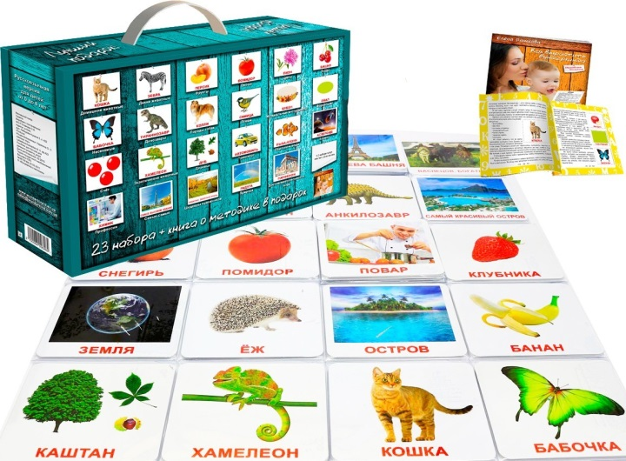

Рекомендуется для категорий:
- глухих и слабослышащих,
- с нарушениями опорно-двигательной системы и ДЦП,
- с задержкой психоэмоционального и речевого развития,
- со сложным нарушением развития.
Назначение:
- тренирует и развивает зрительное восприятие;
- способствует расширению и обогащению словарного запаса;
- формирует интерес к окружающему миру;
- обучение рассказу по картинке;
- учит выполнять задания по речевой инструкции;
- активизирует познавательную деятельность.
Используйте:
- показ дидактического материала;
- описание и называние предметов;
- словесные объяснения и указания, вопросы;
- дидактические игры;
- научно-популярную и детскую литературу.
Игровые упражнения:
Рассмотрите вместе с ребенком входящие в игровой набор карточки.
1. Положите перед малышом любые три карточки, а себе возьмите 5, 3 из которых такие же как и у вашего ребенка. Открывайте свои карточки по одной, если у ребенка есть такая же карточка, то он, назвав (показав), что на ней изображено, забирает ее себе. Постепенно увеличивайте число карточек участвующих в игре.
2. Организуйте игру-соревнование. Выложите на столе все карточки и попросите собрать одинаковые пары картинок. Победителем станет тот, кто больше соберет пар.
3. Разнообразьте условия игры. Раздайте участникам игры-соревнования одинаковое количество карт (все они должны быть разными), а оставшиеся (второй экземпляр данных карт) разложите на столе. Начните игру-соревнование по сбору парных картинок на время. Победит тот, кто быстрее всех соберет одинаковые картинки.
Данные карточки помогают организовать различные речевые игры и упражнения, направленные на формирование разных сторон речи: развитие связной речи, формирование грамматического строя и звуковой стороны речи, словарной работы.
Примеры речевых игр и упражнений:
- Предложите ребенку рассмотреть карточки и выбрать ту, об иллюстрации которой хочется рассказать. Для этого можно придумать рассказ с предшествующие / последующие события произошедшими с героем рисунка. При этом обратить внимание на соответствующее описание и характеристику героя.
В игровой форме обучайте ребенка:
- придумывать название рассказа в соответствии с содержанием,
- называть действия персонажей, четко выделять начало и конец действия,
- развивать сюжетную линию,
- соединять словесное описание каждой иллюстрации в связный рассказ, при этом
- соблюдать композицию и выразительность речи.

БАЛАНСИРЫ
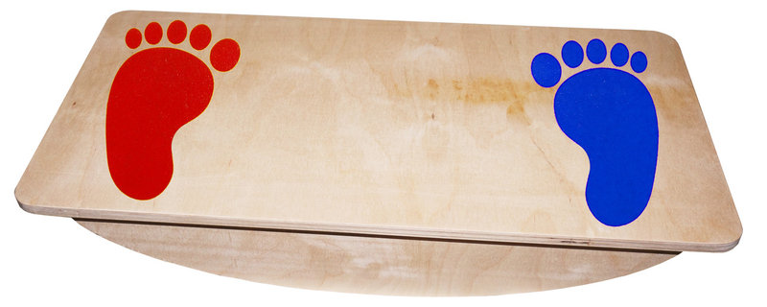
Рекомендуется для категорий:
- слепых и слабовидящих,
- глухих и слабослышащих,
- с нарушениями опорно-двигательной системы и ДЦП,
- с задержкой психоэмоционального и речевого развития,
- со сложным нарушением развития.
Назначение:
- улучшает работу вестибулярного аппарата;
- способствуют развитию зрительного анализатора;
- развивает устойчивость тела и умение удерживать равновесие;
- развивает общую моторику;
- дает представление о схеме собственного тела;
- улучшает координацию движений, особенно полезен при сниженном мышечном тонусе;
- способствует формированию мышц правильной осанки, спины, стопы, ног,
- крупной моторики, координации движений рук, ног.
Используйте:
- методы совместного и самостоятельного обследования ребенком балансира;
- наглядно-действенный показ;
- многократное повторение практических действий;
- словесные пояснения и указания что и как делать;
- контроль за действиями ребенка;
- совместные игры-соревнования.
Поощряйте ребенка, подбадривая его положительной оценкой: «Молодец», «У тебя хорошо получается» и т.п.
Игровые упражнения:
Установите балансир на ровную, нескользящую поверхность. Предусмотрите вокруг него свободное пространство, достаточное для раскачивания балансира.
1. Помогите ребенку сначала встать на балансир, а затем спуститься с него обратно. Проделайте это несколько раз с разных сторон балансира.
2. Предложите ребенку сесть на балансир «по-турецки» (при необходимость помогите). Попросите его удержать равновесие во время раскачивания балансира.
3. Предложите ребенку встать на балансир и начать раскачиваться вправо и влево, при этом обязательно соблюдая равновесие.
4. Предложите ребенку сесть на балансире на корточки и покачаться, удерживая равновесие тела.
Разнообразить упражнения на балансире Вы сможете, предложив ребенку выполнить различные дополнительные задания, например:
- имитировать руками плавание, покачать или выполнить круговые вращения головой, зафиксировать
- взгляд на предмете и т.д.
- Выполнять различные игровые упражнения лучше с использованием музыки, что поможет создать положительный эмоциональный настрой.
- Вид игровых упражнений и их продолжительность зависят от индивидуальных возможностей и потребностей ребенка.

